Presseinformation

EVOC PROTECTION TECHNOLOGY 23/24 – LITESHIELD FLEX

DIE NEUE LITESHIELD FLEX TECHNOLOGIE VON EVOC: HÖCHSTER SCHUTZ BEI MAXIMALEM KOMFORT!

Schutz und Komfort, die ihresgleichen suchen – das ist LITESHIELD FLEX, die neue, selbst entwickelte Protektortechnologie, aus dem Hause EVOC. Als Herzstück zahlreicher ebenfalls neuer EVOC PROTECTION WEAR Produkte bietet LITESHIELD FLEX – nomen est omen – höchste Flexibilität und ist damit der Inbegriff von einem nie dagewesenen Tragegefühl beim Biken oder Wintersport. Sie steht für herausragenden Aufprallschutz, ist luftig-leicht und passt sich dem Körper bei jeder Bewegung und jeder Temperatur perfekt an.

Dazu hat EVOC seine eigens entwickelte, hochflexible thermoplastische Elastomer-Mischung (TPE) mit einer ausgefeilten, ebenfalls eigens entwickelten Geometrie aus Plus- und Kreiselementen kombiniert. Diese homogene Rasterung sorgt nicht nur für geringes Gewicht, sondern auch für optimale Luftzirkulation, was einen Hitzestau am Körper verhindert und den Tragekomfort perfektioniert. Das Ergebnis ist zudem ein ergo-dynamischer Flex, dank dem der jeweilige Protektor sitzt wie eine zweite Haut und jede Bewegung in Aktion geschmeidig mitgeht.

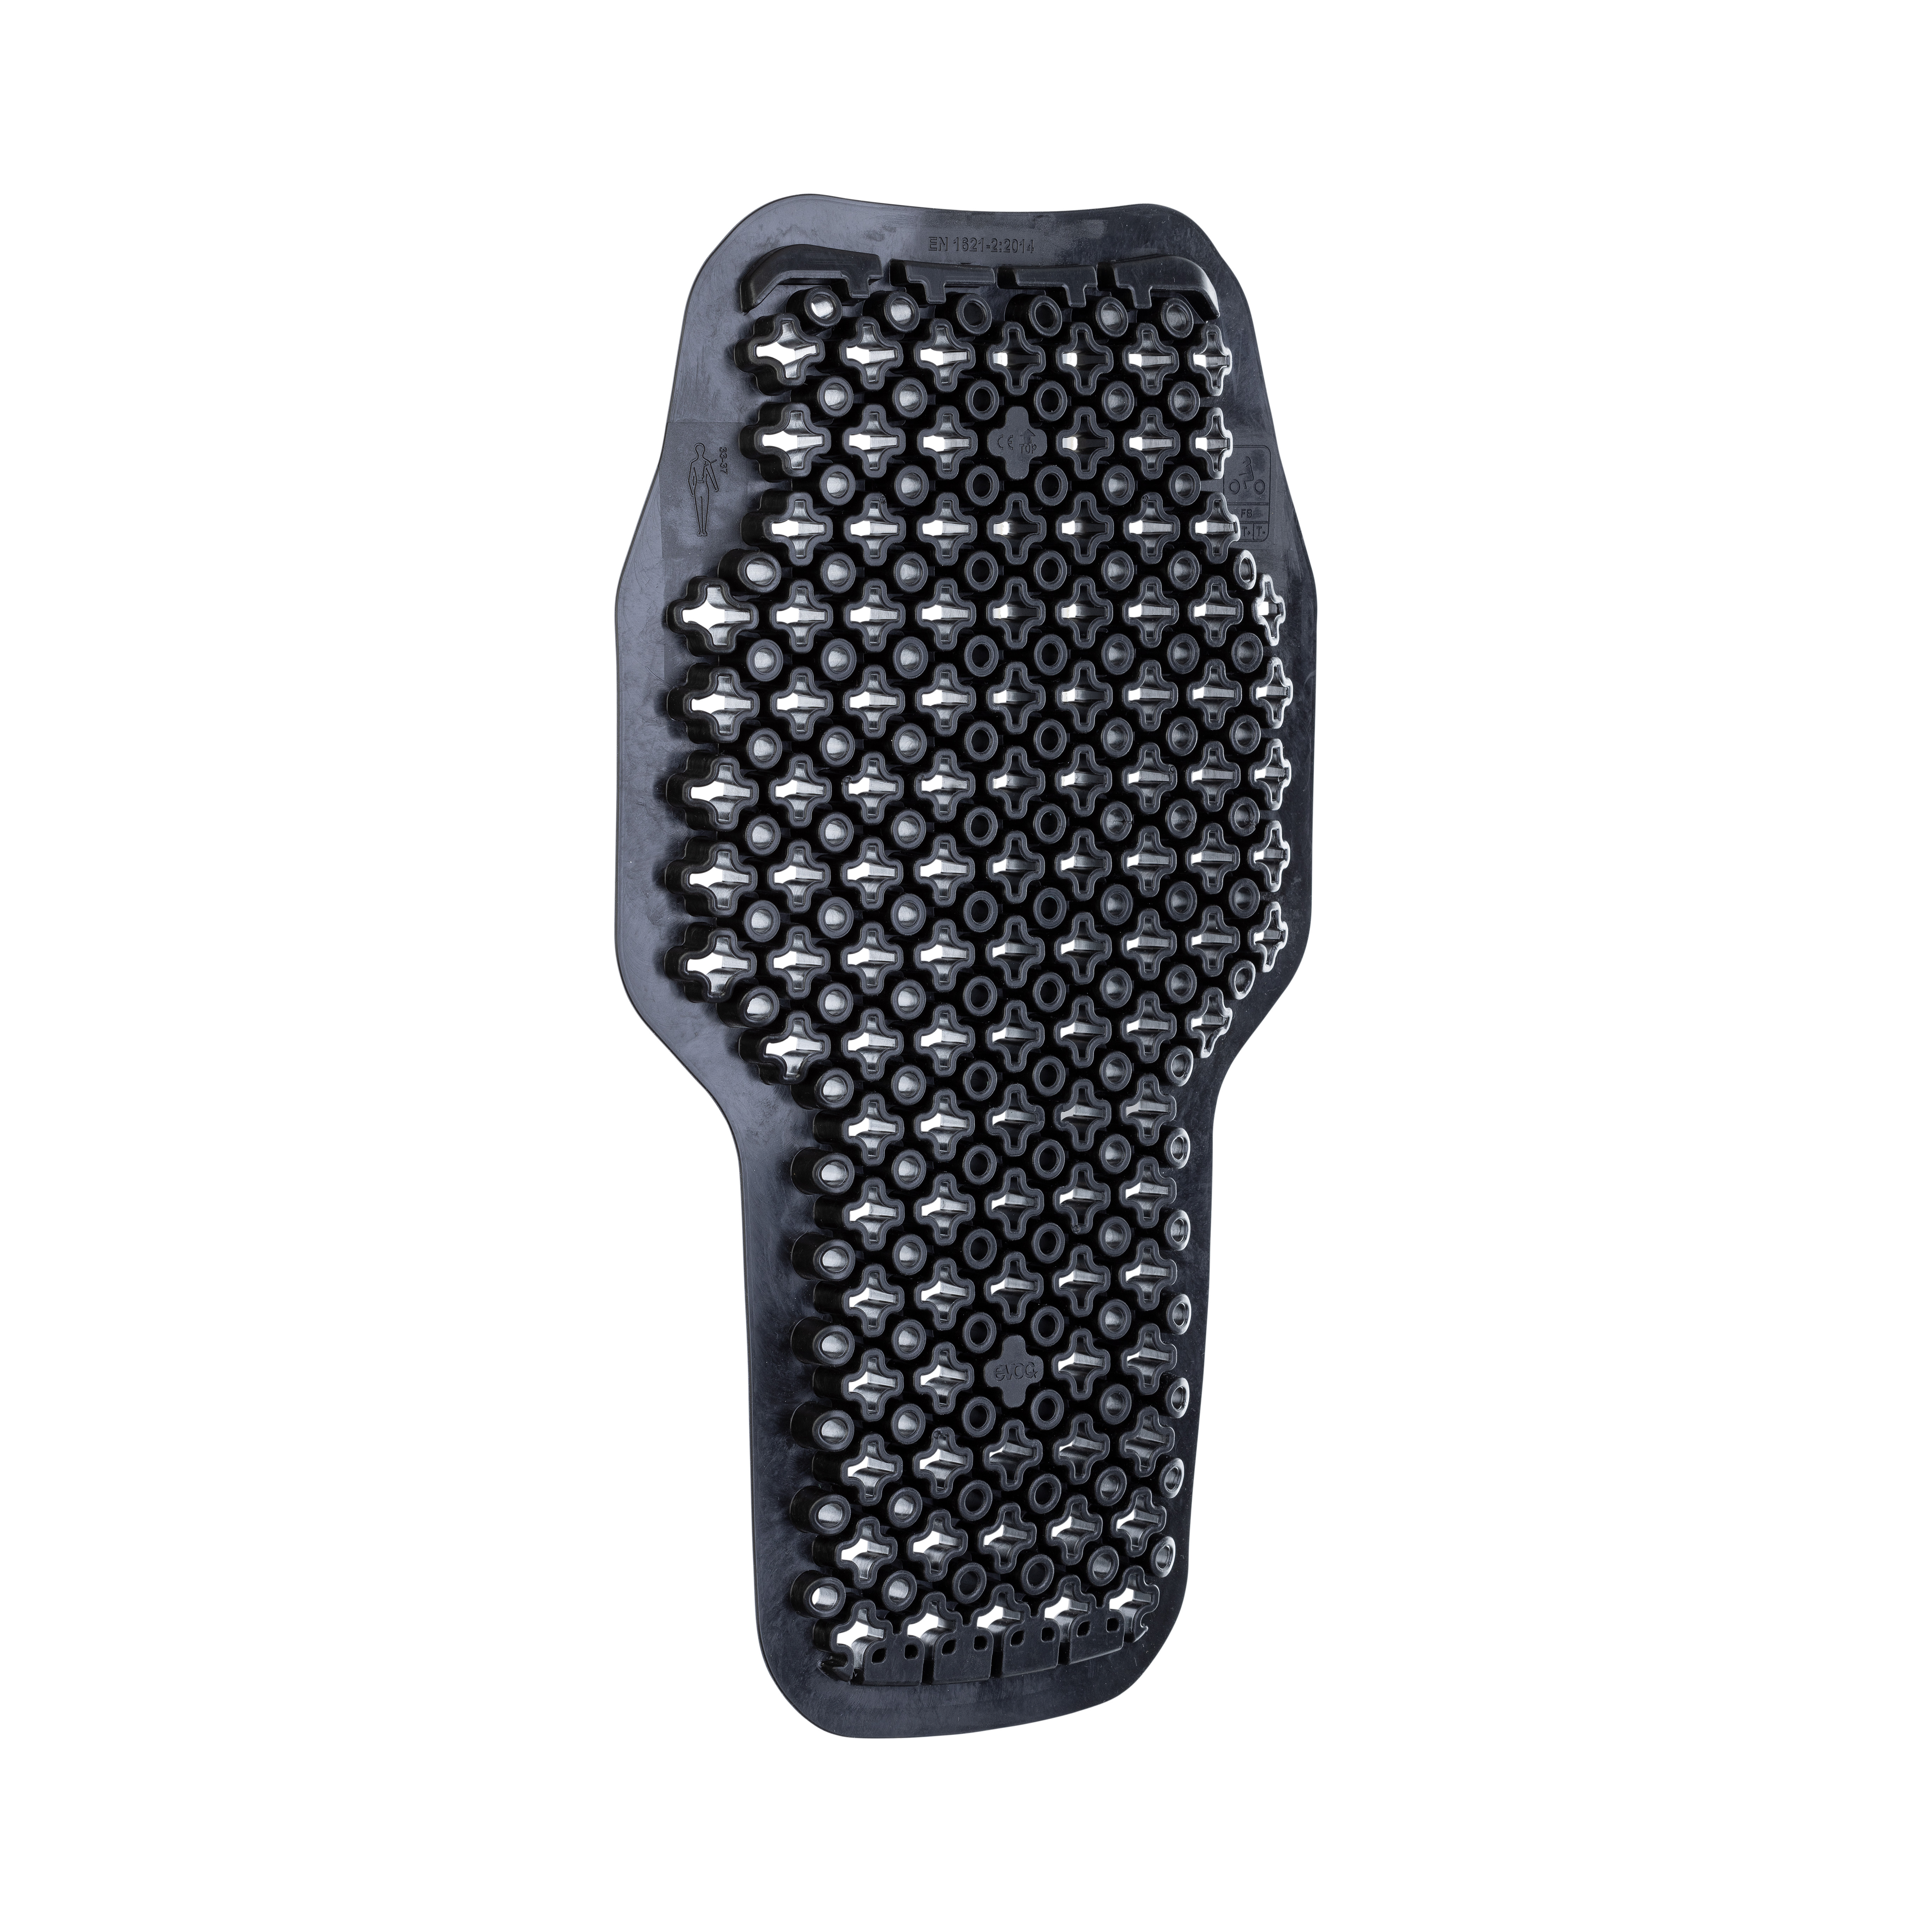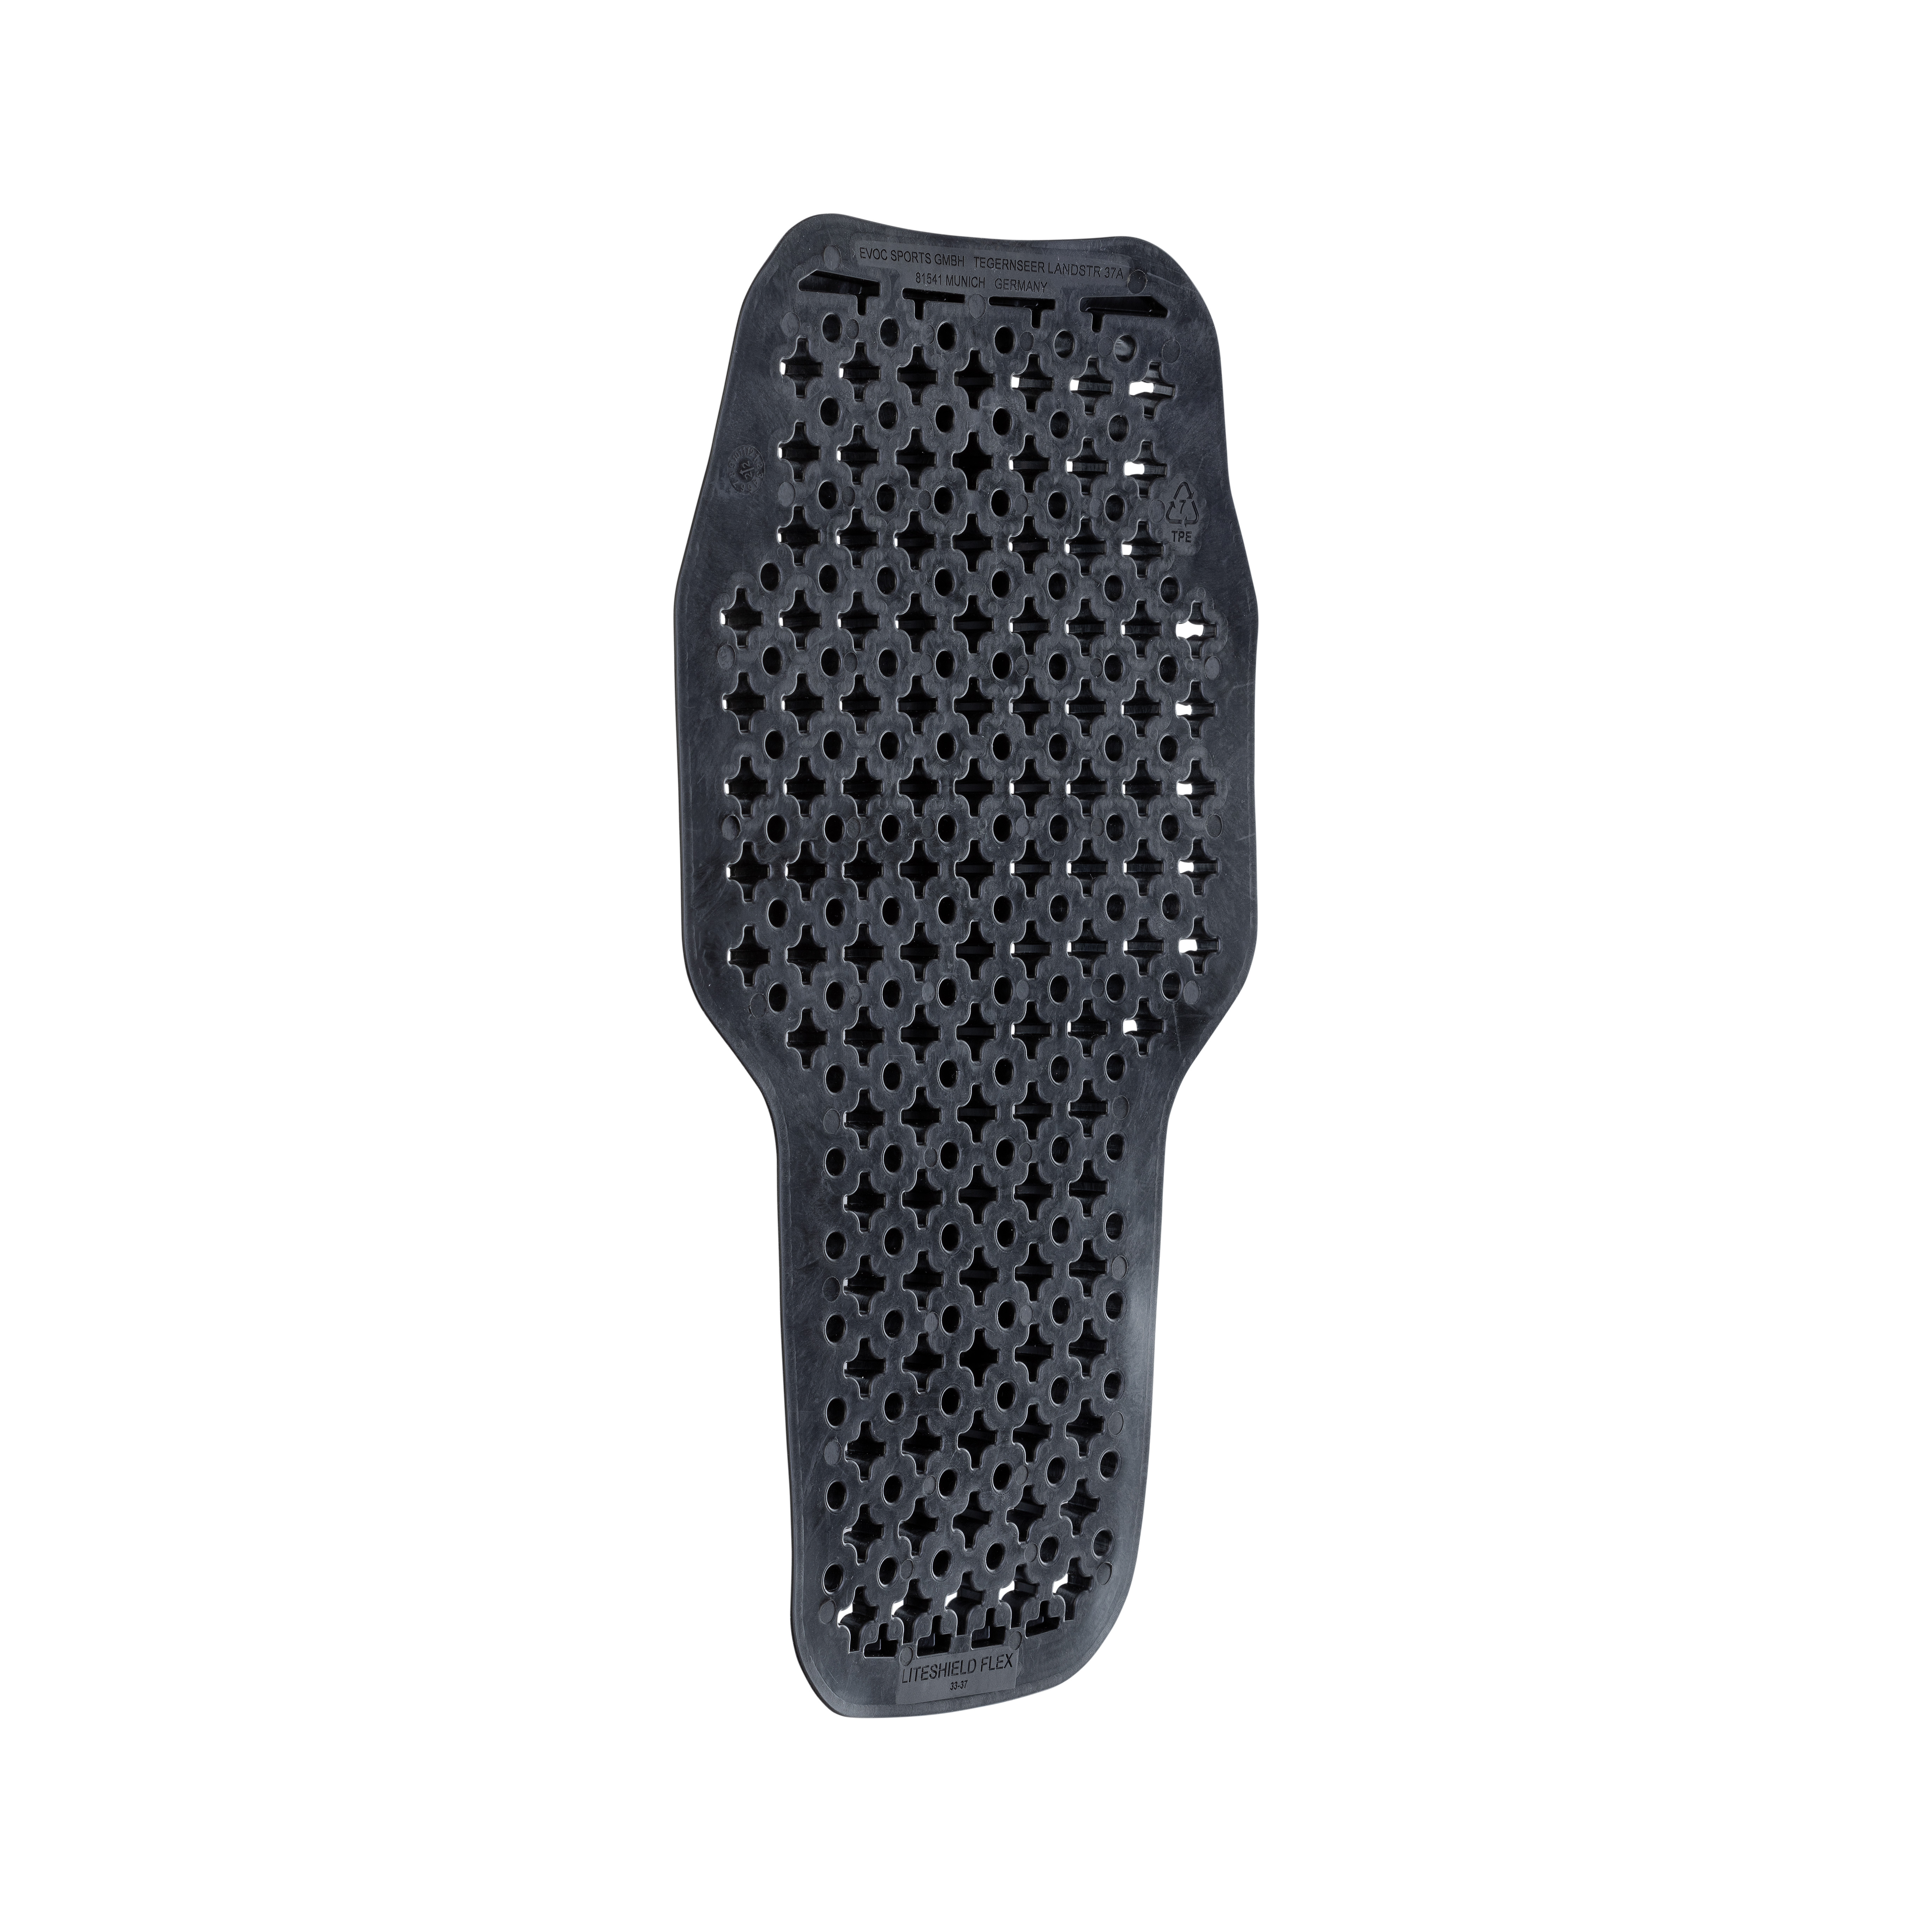

Zugleich überzeugt die LITESHIELD FLEX Technologie mit herausragender Protektion. Sie absorbiert bei einem Sturz oder Schlag bis zu 95 % der Aufprallenergie und ist demnach gemäß der CE-Norm EN 1621-2, Level 1 für persönliche Schutzausrüstung zertifiziert. Durch diese leistungsstarke Dämpfung und hohe Schutzfunktion können Verletzungen beim Sport vermieden werden.

Ein weiteres Highlight ist die Temperaturunempfindlichkeit der TPE-Mischung. Die LITESHIELD FLEX Protektortechnologie bietet im Temperaturbereich von -20 bis +40° Celsius einen konstant hohen Aufprallschutz und gleichbleibende Flexibilität und ist dadurch sowohl für Winter- als auch für Sommersportarten ideal.

Doch hohe Flexibilität, einwandfreier Schutz, geringes Gewicht und exzellenter Tragekomfort sind noch lange nicht alles: Bei LITESHIELD FLEX kann das verwendete TPE-Material im Gegensatz zu den bei Protektoren häufig verwendeten Zwei-Komponenten-Schäumen eingeschmolzen und vollständig recycelt werden. Das schont Ressourcen und reduziert den ökologischen Fußabdruck.

Die innovative LITESHIELD FLEX Technologie kommt in den folgenden EVOC PROTECTION WEAR Produkten zum Einsatz: TORSO PROTECTOR, PROTECTOR JACKET PRO, PROTECTOR SHIRT ZIP, PROTECTOR VEST PRO MEN, PROTECTOR VEST PRO WOMEN, PROTECTOR VEST LITE MEN, PROTECTOR VEST LITE WOMEN, PROTECTOR VEST MEN, PROTECTOR VEST WOMEN, PROTECTOR JACKET KIDS und PROTECTOR VEST KIDS.

LITESHIELD FLEX auf einen Blick:

- 95 % Aufprallabsorption: effiziente Protektion gemäß der CE-Norm EN 1621-2, Level 1 für persönliche Schutzausrüstung
- Ultimative Flexibilität: ergo-dynamischer Flex dank einer speziellen TPE-Mischung und ausgefeilten Geometrie von EVOC
- 3D-Belüftung, geringes Gewicht, top Tragekomfort: durch eine maximal luftdurchlässige, homogene Rasterung
- Temperaturunempfindlichkeit: konstant hoher Aufprallschutz und gleichbleibende Flexibilität bei -20 bis +40° Celsius

Weitere Infos und einen Einblick in die Entwicklung der neuen LITESHIELD FLEX Technologie gibt es in unserem Deep Dive-Video (YouTube): EVOC SS24 // LITESHIELD FLEX (Video)

Produktfotos stehen hier am Ende des Pressroom-Beitrags in den Bildergalerien zum Download bereit: DIE NEUE LITESHIELD FLEX TECHNOLOGIE VON EVOC: HÖCHSTER SCHUTZ BEI MAXIMALEM KOMFORT!

Informationen zur neuen PROTECTION WEAR Kollektion finden Sie ebenfalls im EVOC Pressroom.

Stand: 06/2023

Änderungen vorbehalten.

Medienkontakt: Alexandra Hlawitschka | EVOC Sports GmbH | press@evocsports.com

